**TRƯỜNG ĐẠI HỌC GIAO THÔNG VẬN TẢI**

**KHOA CÔNG NGHỆ THÔNG TIN**



**TÊN ĐỀ TÀI: XÂY DỰNG TRANG WEB BÁN ĐIỆN THOẠI DI ĐỘNG**

TP.Hồ Chí Minh năm 2023

**GVHD: ThS Mai Thanh Tâm**

**Sinh viên thực hiện:**

* **Trần Hoàng Huy - 2051150222 - KM20B**
* **Nguyễn Hoàng An - 2051120081 - CN20A**

Lời cảm ơn

MỤC LỤC

Lời cảm ơn 1

MỤC LỤC 1

CHƯƠNG 1: GIỚI THIỆU 1

1.1. Tổng quan về đề tài. 1

1.2. Mục tiêu ngiên cứu. 2

1.3. Đối tượng và phạm vi đề tài. 2

1.4. Phương pháp nghiên cứu. 2

CHƯƠNG 2: CƠ SỞ LÝ THUYẾT 4

2.1. Tổng quan về lý thuyết. 4

2.2. Giới thiệu về công cụ. 4

CHƯƠNG 3: KẾT QUẢ NGHIÊN CỨU 5

3.1. Đăng ký: 5

3.2. Xem ảnh các mẫu điện thoại: 8

3.3. Chức năng giỏ hàng: 10

CHƯƠNG 4: KẾT LUẬN VÀ HƯỚNG PHÁT TRIỂN 15

4.1. Điểm mạnh: 15

4.2. Điểm hạn chế: 15

4.3. Hướng phát triển: 15

CHƯƠNG 5: TÀI LIỆU THAM KHẢO 17

CHƯƠNG 1: GIỚI THIỆU

* 1. Tổng quan về đề tài.

Chọn đề tài làm trang web bán điện thoại dinh động là một quyết định có lợi với nhiều lý do. Trước tiên, trang web bán điện thoại dinh động tăng khả năng tiếp cận thông tin về các mẫu điện thoại mới, cũng như các tính năng mà chúng đem lại cho người dùng. Người dùng có thể dễ dàng truy cập vào trang web từ bất kỳ thiết bị có kết nối internet nào, giúp họ tiếp cận thông tin, hướng dẫn và tài liệu liên quan đến tập luyện một cách thuận tiện.

Thứ hai, một trang web bán điện thoại di động cung cấp hướng dẫn chi tiết về cách sử dụng điện thoại di động và hỗ trợ sửa một số lỗi hay mắc phải. Bằng cách cung cấp video hướng dẫn, bài viết, trang web hỗ trợ người dùng đạt được mục tiêu mà họ muốn.

Thứ ba, một trang web bán điện thoại di động tạo ra một cộng đồng trực tuyến, kết nối những người am hiểu về lĩnh vực điện thoại với những người dùng mới. Người dùng có thể chia sẻ kinh nghiệm, tìm kiếm sự động viên và nhận sự hỗ trợ từ những thành viên khác trong cộng đồng. Điều này tạo ra một môi trường đáng tin cậy và là nơi để mọi người trau dồi kiến thức.  
 Với những lợi ích này, việc tạo ra một trang web bán điện thoại di động không chỉ mang lại lợi ích cho người dùng tiếp cận với những sản phẩm mới với giá thành ưu đãi, mà còn tạo ra một cộng đồng mạnh mẽ và hỗ trợ cho những người dùng mới được nhiều kiến thức hơn.

* 1. Mục tiêu ngiên cứu.

Với lượng lớn nhu cầu về sử dụng điện thoại di động hiện này thì một trang web bán điện thoại di động là không thể thiếu, tuy vậy để nâng cao trải nghiệm thì phải hướng tới một nền tảng trang tốt hơn như:

* Tạo ra một nền tảng trang web chất lượng cao: Mục tiêu chính là xây dựng một trang web đáng tin cậy, chất lượng và dễ sử dụng. Trang web nên cung cấp thông tin đáng tin cậy về cấu hình chi tiết từng sản phẩm cũng như chức năng của chúng mang lại.
* Cung cấp nội dung phong phú và đa dạng: Mục tiêu là cung cấp một loạt các nội dung phong phú bao gồm video hướng dẫn sửa dụng và sửa lỗi, bài viết về các thông tin ra mắt sản phẩm mới. Trang web cần đảm bảo rằng người dùng có đủ thông tin và tài nguyên để tìm hiểu về xu thế công nghệ của điện thoại di động.
* Xây dựng cộng đồng trực tuyến: Mục tiêu là tạo ra một cộng đồng trực tuyến năng động, nơi người dùng có thể chia sẻ kinh nghiệm, tạo mối quan hệ và nhận về nhiều kiến thức cũng như các trải nghiệm của họ về loại sản phẩm đó. Trang web nên cung cấp các chức năng xã hội như hội thảo trực tuyến, diễn đàn thảo luận và tính năng chia sẻ để tạo sự kết nối và tương tác giữa các thành viên.

Tổng thể, mục tiêu của đề tài trang web tập gym là xây dựng một nền tảng trực tuyến toàn diện và hữu ích để hỗ trợ người dùng trong việc tập luyện, cung cấp thông tin, tài nguyên và môi trường cộng đồng tương tác để khuyến khích và duy trì một lối sống lành mạnh.

* 1. Đối tượng và phạm vi đề tài.

Đối tượng nghiên cứu:

* Trang web bán điện thoại di động.

Phạm vi nghiên cứu:

* Đề tài tập trung vào thiết kế giao diện và các tiện ích nhằm mục đích hổ trợ người dùng một cách tốt nhất, sau đó tới thiết kế cơ sở dữ liệu người dùng.
* Thời gian: 23/6/2023 –
  1. Phương pháp nghiên cứu.

CHƯƠNG 2: CƠ SỞ LÝ THUYẾT

2.1. Tổng quan về lý thuyết.

* HTML (HyperText Markup Language) là ngôn ngữ đánh dấu để xây dựng cấu trúc và định dạng nội dung trên trang web. Trong đề tài về trang web bán điện thoại di động, HTML được sử dụng để tạo các phần tử như tiêu đề, đoạn văn bản, hình ảnh, bảng, form đăng ký và các phần tử khác để hiển thị thông tin về các sản phẩm, cộng đồng, giỏ hang, các chính sách.
* CSS (Cascading Style Sheets) là ngôn ngữ định dạng để trang trí và tạo kiểu cho các phần tử HTML trên trang web. Trong đề tài này, CSS được sử dụng để điều chỉnh màu sắc, kích thước, vị trí, font chữ và các thuộc tính khác của các phần tử HTML. Ví dụ, CSS có thể được sử dụng để tạo giao diện hấp dẫn cho trang web bằng cách áp dụng màu sắc thích hợp, sử dụng hình nền, tạo hiệu ứng hover cho các nút và thay đổi kiểu chữ.
* JavaScript là ngôn ngữ lập trình phía máy khách (client-side) được sử dụng để tạo ra các tương tác và chức năng động trên trang web. Trong đề tài này, JavaScript có thể được sử dụng để thực hiện các chức năng như kiểm tra hợp lệ của form đăng ký, tính toán tổng tiền dựa trên các lựa chọn của người dùng, hiển thị thông báo và thực hiện các tác vụ khác để tương tác với người dùng trên trang web.
* PHP là ngôn ngữ lập trình phía máy chủ (server-side) được sử dụng để xử lý và tạo ra nội dung động trên trang web. Trong đề tài về trang web tập gym, PHP có thể được sử dụng để xử lý và lưu trữ thông tin đăng ký của người dùng, gửi email xác nhận đăng ký, truy xuất dữ liệu từ cơ sở dữ liệu và thực hiện các chức năng khác liên quan đến quản lý thành viên và dịch vụ của trang web.

2.2. Giới thiệu về công cụ.

Visual Studio Code là một trình biên tập mã nguồn mở phổ biến và rất được ưa chuộng trong cộng đồng phát triển phần mềm. Được xây dựng trên nền tảng Electron, VS Code có thể hoạt động trên nhiều hệ điều hành như Windows, macOS và Linux. Với giao diện đơn giản và trực quan, VS Code cung cấp một môi trường làm việc dễ sử dụng cho các lập trình viên. Một số tính năng nổi bật của Visual Studio Code bao gồm:

* Hỗ trợ đa ngôn ngữ: VS Code hỗ trợ nhiều ngôn ngữ lập trình phổ biến như HTML, CSS, JavaScript, Python, C++, Java và nhiều ngôn ngữ khác. Điều này cho phép bạn phát triển ứng dụng trong một môi trường duy nhất mà không cần chuyển đổi giữa các công cụ khác nhau.
* Cú pháp màu và gợi ý thông minh: VS Code cung cấp cú pháp màu cho mã nguồn của bạn, giúp bạn dễ dàng nhận biết các thành phần khác nhau trong mã. Nó cũng cung cấp gợi ý thông minh khi bạn gõ code, giúp tăng năng suất và giảm lỗi cú pháp.
* Gỡ lỗi và kiểm tra lỗi: VS Code có tích hợp tính năng gỡ lỗi (debugging) cho nhiều ngôn ngữ lập trình. Bạn có thể dễ dàng đặt các điểm dừng (breakpoints), theo dõi giá trị biến, và xem thông tin gỡ lỗi chi tiết để tìm ra và sửa lỗi trong mã nguồn.
* Thành phần mở rộng và cộng đồng phát triển: VS Code cho phép bạn mở rộng chức năng của nó thông qua các thành phần mở rộng. Cộng đồng phát triển rất phong phú và đã tạo ra rất nhiều thành phần mở rộng để mở rộng khả năng của VS Code. Bạn có thể tìm và cài đặt các thành phần mở rộng từ thư viện mở rộng của VS Code để tùy chỉnh công cụ theo nhu cầu của mình.
* Tích hợp Git: VS Code tích hợp sẵn với Git, cho phép bạn quản lý phiên bản mã nguồn và làm việc với các kho lưu trữ Git. Bạn có thể thực hiện các thao tác như commit, push, pull và xem lịch sử thay đổi ngay từ giao diện của VS Code.

CHƯƠNG 3: KẾT QUẢ NGHIÊN CỨU

Tạm thời Web bán điện thoại di động của chúng em chỉ mới hoàn thành phần Đăng ký thành viên, hiển thị hỉnh ảnh các sản phẩm, và trang bán hàng nên nhóm em sẽ phân tích những phần này.

3.1. Đăng ký:

Trang này cho phép khách hàng đăng ký trở thành thành viên của cửa. Người dùng có thể điền thông tin cá nhân để đăng ký trở thành thành viên và nhận được nhiều ưu đãi

* Code:

<script>

    function isValidateField() {

        let note = document.getElementById("note");

        let fieldsData = document.querySelectorAll(".field-data");

        let optNationality = document.registerForm.nationality.value;

        for (let field of fieldsData) {

            if (field.value == 0) {

                field.classList.add("wrong-field");

                isSuccess = false;

            }

        }

        let hobbyOfuser = document.getElementsByName("hobby");

        let gender = document.getElementsByName("gender");

        let countCheckedGender = 0;

        for (let tick of gender) {

            if (tick.checked) {

                countCheckedGender++;

            }

        }

        if (countCheckedGender == 0) {

            document.getElementById("user-gender").style.background = "rgb(223, 223, 26)";

            isSuccess = false;

        }

        let countHobby = 0;

        for (let hobby of hobbyOfuser) {

            if (hobby.checked) count++;

        }

        if (countHobby == 0) {

            document.getElementById("user-hobby").style.background = "rgb(223, 223, 26)";

            isSuccess = false;

        }

        if (optNationality == 0) {

            isSuccess = false;

            document.getElementById("user-nationality").style.background = "rgb(223, 223, 26)";

        }

        let isSuccess = true;

        if (note.value.length < 200) {

            document.querySelector("#note").classList.add("wrong-field");

            isSuccess = false;

        }

        return isSuccess;

    }

</script>

Đoạn mã JavaScript này là một đoạn mã xử lý sự kiện và kiểm tra dữ liệu đầu vào trong một form đăng ký.

* Hàm isValidateField(): Đây là hàm được gọi khi người dùng nhấn nút đăng ký trong form.
* Các đoạn kiểm tra tính hợp lệ:
* Về việc xử lý dữ liệu bỏ trống thì chúng em sử dụng thuộc tính required của thẻ input để kiểm tra chúng.
* Còn các đoạn nằm trong if() là xử lý các dữ liệu bỏ trống sẽ được tô màu vàng ở thẻ input tương ứng
* Giao diện:

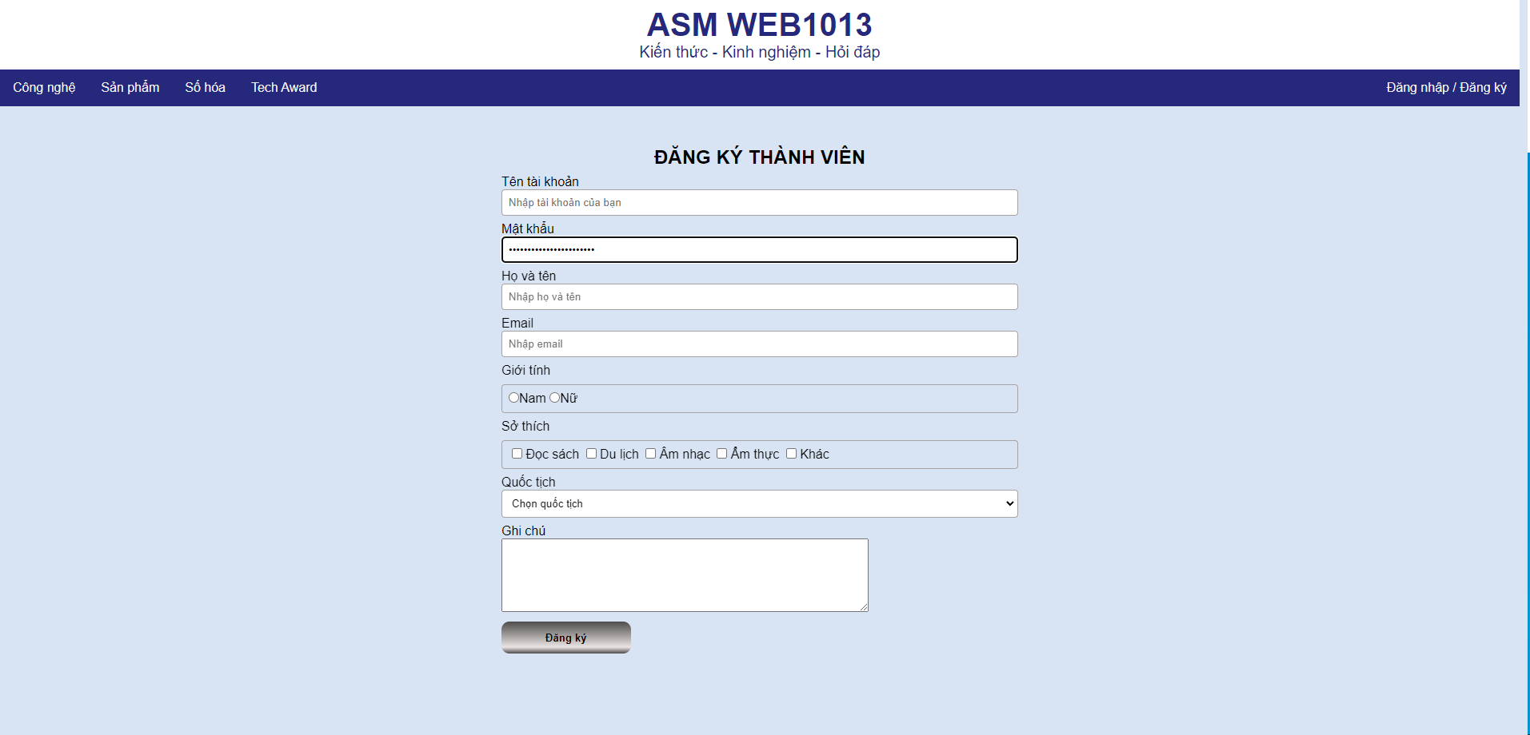

*Hình 1: Giao diện đăng ký*

3.2. Xem ảnh các mẫu điện thoại:

* Code:
* <body>
* <div class="header">
* <h1>ASM WEB1013</h1>
* <p>Kiến thức - Kinh nghiệm - Hỏi đáp</p>
* </div>
* <div class="top-nav">
* <a href="index.html">Công nghệ</a>
* <a href="#">Sản phẩm</a>
* <a href="#">Số hóa</a>
* <a href="#">Tech Award</a>
* <a href="#" style="float: right;">Đăng nhập / Đăng ký</a>
* </div>
* <h2>BỘ SƯU TẬP ẢNH</h2>
* <div id="container">
* <button id="btn-prev" onclick="viewPrevImg();">Prev</button>
* <button id="btn-next" onclick="viewNextImg();">Next</button>
* <div id="count-img" style="margin-top: 370px;">Ảnh 1/20</div>
* </div>
* <script src="app.js"></script>
* </body>
* // Code trong file app.js
* var items = [];
* var index = 0;
* for (let i = 0; i < 20; i++) {
* items[i] = "images/phones/" + i + ".jpg";
* console.log(items[i]);
* }
* var bgImg = document.getElementById("container");
* var countImg = document.getElementById("count-img");
* function viewPrevImg() {
* index--;
* if (index < 0) index = items.length - 1;
* bgImg.style.background = "url('" + items[index] + "') no-repeat center";
* bgImg.style.backgroundSize = "300px 300px";
* countImg.innerText = "Ảnh " + parseInt(index + 1) + "/20";
* }
* function viewNextImg() {
* index++;
* if (index >= items.length) index = 0;
* bgImg.style.background = "url('" + items[index] + "') no-repeat center";
* bgImg.style.backgroundSize = "300px 300px";
* countImg.innerText = "Ảnh " + parseInt(index + 1) + "/20";
* }

Đoạn mã HTML này tạo ra một cái khung bao quanh nó và có 2 nút để xem ảnh trước và ảnh sau theo tuần tự.

* Chức năng này bao gồm:
* Một nút “Prev”: Xem ảnh phía trước.
* Một nút “Next”: Xem ảnh phía sau.
* Một thể div để hiện thị vị trí của ảnh trong bộ sưu tập ảnh
* Bên cạnh đó ở file app.js thì đầu tiên sẽ đọc dữ liệu là các hình ảnh được lưu tĩnh ở folder images vào trong một mảng để lưu trữ vị trí các ảnh đó
* Hàm viewPrevImg(): Sẽ truy cập đến địa chỉ lưu của ảnh trước và show nó ra. Ngoài ra còn xử lý nếu hiện tại đang là ảnh đầu tiên thì ảnh trước đó sẽ là ảnh cuối trong bộ sưu tập
* Hàm viewNextImg(): Cũng sẽ xử lý tương tự như hàm viewPrevImg()

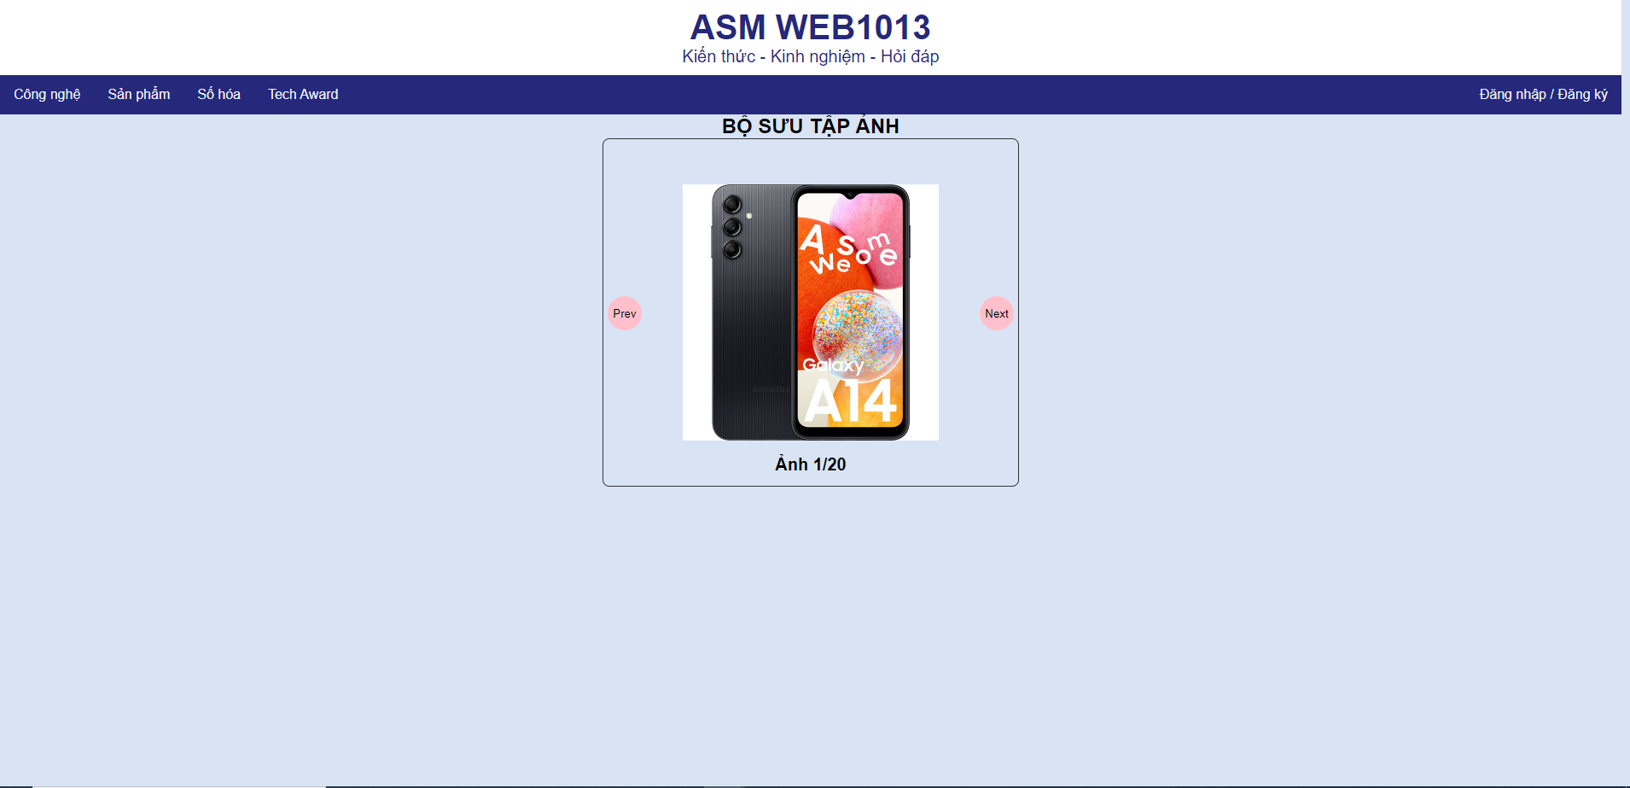

*Hình 2: Xem bộ sưu tập ảnh*

3.3. Chức năng giỏ hàng:

    <script>

        let nameOfPhones = document.getElementsByClassName("name-phone");

        let costOfPhones = document.getElementsByClassName("cost-phone");

        function showItem(phone, position) {

            nameOfPhones[position].innerText = phone.name;

            nameOfPhones[position].value = phone.name;

            nameOfPhones[position].parentElement.style.display = "table-row";

            costOfPhones[position].value = phone.price;

            costOfPhones[position].innerText = phone.price;

            nameOfPhones[position].parentElement.style.display = "table-row";

        }

        function showAllItem() {

            let index = 0;

            for (let phone of phones) {

                showItem(phone, index);

                index++;

            }

        }

        function hiddenEmptyItem(name) {

            for (let namePhone of nameOfPhones) {

                if (namePhone.value == name) {

                    namePhone.parentElement.style.display = "none";

                }

            }

        }

        // 2 biến minValue và maxValue nhận 2 giá trị đầu vào là giá trị chặn trên và dưới để lọc ra

        function filterItems(minValue, maxValue) {

            let index = 0;

            for (let phone of phones) {

                if (!(phone.price >= minValue && phone.price < maxValue)) {

                    hiddenEmptyItem(phone.name);

                }

            }

        }

        function showItemsByPrice() {

            const phonesSelected = document.getElementById("price");

            switch (parseInt(phonesSelected.value)) {

                case 1:

                    filterItems(0, 1000);

                    break;

                case 2:

                    filterItems(1000, 2001);

                    break;

                case 3:

                    filterItems(2001, 999999999);

                    break;

                default:

                    showAllItem();

                    break;

            }

        }

        function tickAllItems() {

            let items = document.querySelectorAll(".tick");

            let tickAll = document.getElementById("tick-all");

            if (!tickAll.checked) {

                return;

            }

            for (let i = 0; i < items.length; i++) {

                console.log(items[i]);

                if (items[i].checked) continue;

                items[i].checked = true;

                reverseState(items[i]);

            }

        }

        function updateMoney(obj) {

            let row = obj.parentElement.parentElement;

            let money = row.getElementsByTagName("td")[4]; // lấy tag ở cột thành tiền tương ứng

            let cost = parseInt(row.getElementsByTagName("td")[2].value);

            money.innerText = parseInt(row.getElementsByTagName("input")[1].value) * cost; // tính toán và show thành tiền lên

        }

        function displayTotalMoney() {

            let row = document.getElementById("total-money");

            let cellTotalMoney = row.getElementsByTagName("td")[1];

            cellTotalMoney.innerText = calTotalMoney();

        }

        function calTotalMoney() {

            let cart = document.getElementById("cart");

            let row = cart.getElementsByTagName("tr");

            let totalMoney = 0;

            for (let i = 1; i < row.length - 1; i++) {

                let price = parseInt(row[i].children[4].innerText);

                if (!isNaN(price)) {

                    totalMoney += price;

                }

            }

            return totalMoney;

        }

        function reverseState(obj) {

            let row = obj.parentElement.parentElement;

            let btn = row.getElementsByTagName("input")[1];

            btn.disabled = !btn.disabled;

        }

    </script>

Đoạn mã JavaScript này cung cấp các chức năng xử lý sự kiện cho trang web được mô tả trong đoạn mã HTML trước đó. Dưới đây là mô tả các chức năng chính của mã JavaScript:

* Hàm showItem():
* Dùng để hiện thị thông tin của phone khi người dung muốn lọc ra
* Gán giá trị tương ứng cho từng tag trong cell table
* Hàm hiddenitem():
* Được gọi khi người dùng lọc theo mức giá sau đó sẽ ẩn các mức giá không phù hợp đi.
* Hàm filterItems(minValue,maxValue):
* Được gọi khi có sự thay đổi mức giá muốn lọc ra.
* Chúng lọc ra các mặt hang với giá phù nằm giữa đoạn từ minValue - maxValue.
* Tính tổng giá trị của các dụng cụ trong giỏ hàng.
* Hiển thị tổng giá trị trong thẻ span có id là "tongValue".
* Hàm tickAllItems(obj):
* Được gọi khi người dùng ấn vào checkbox đầu tiên.
* Sau đó nó sẽ duyệt qua tất cả các checkbox con bên dưới. Nếu checkbox đã được tick chọn vào rồi nó sẽ bỏ qua ngược lại nó sẽ tự đánh dấu vô, cuối cùng là thay đổi trạng thái của ô số lượng để người dung tùy chỉnh
* Hàm updateMoney():
* Được gọi khi số lượng bị thay đổi.
* Chúng sẽ cập nhật lại ô thành tiền và show kết quả ra
* Hàm displayTotalMoney(obj):
* Được gọi khi số lượng bị thay đổi.
* Chúng sẽ cập nhật lại ô tổng giá tiền và show kết quả ra
* Hàm calTotalMoney (obj):
* Được gọi khi số lượng bị thay đổi.
* Chúng sẽ tính toán lại tổng số tiền.
* Giao diện:

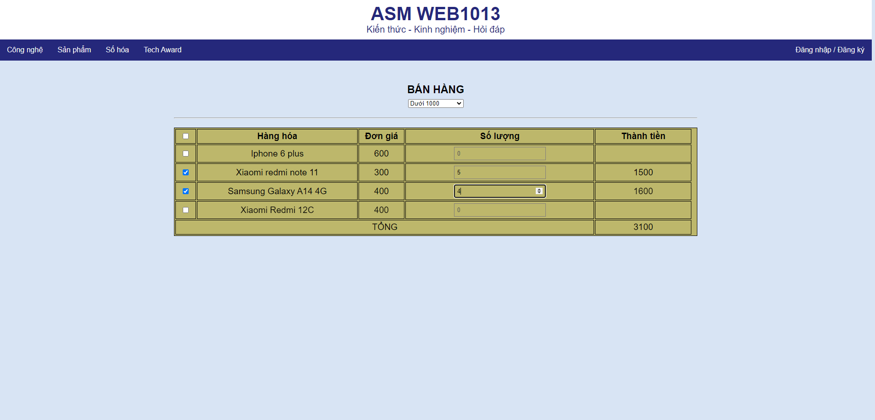

*Hình 3: Giao diện mua dụng cụ*

CHƯƠNG 4: KẾT LUẬN VÀ HƯỚNG PHÁT TRIỂN

4.1. Điểm mạnh:

* Thông tin chi tiết về dịch vụ: Một điểm mạnh của trang web bán điện thoại di động là khả năng cung cấp thông tin chi tiết về các mẫu điện thoại mới cũng như về các tính năng sắp được ra mắt. Trang web có thể hiển thị thông tin về các loại điện thoại ứng với từng chức năng khác nhau. Điều này giúp khách hàng tiềm năng có cái nhìn tổng quan về các dịch vụ và tiện ích mà họ có thể tận hưởng khi mua hang tại trang web.
* Đặt hàng và đăng ký trực tuyến: Một trang web bán điện thoại hiệu quả có thể cung cấp tính năng đặt hàng và đăng ký trực tuyến. Khách hàng có thể xem đánh giá cũng như cấu hình của các điện thoại và đăng ký mua hàng trực tuyến thông qua trang web. Điều này giúp tiết kiệm thời gian và tăng tính tiện lợi cho khách hàng.
* Tương tác và kết nối: Là một trang web cung cấp một môi trường tương tác và kết nối cho khách hàng. Điều này có thể bao gồm diễn đàn trực tuyến, các bài blog về đánh giá/phân tích các mẫu sản phẩm để khách hàng có thể giao tiếp, chia sẻ kinh nghiệm và tạo cộng đồng.

4.2. Điểm hạn chế:

* Khả năng tương thích: Một điểm hạn chế có thể xảy ra khi trang web này là không tương thích hoặc không hiển thị đúng trên các thiết bị và trình duyệt khác nhau. Điều này có thể gây khó khăn cho người dùng khi truy cập vào trang web từ điện thoại di động, máy tính bảng hoặc các trình duyệt không phổ biến.
* Tốc độ tải trang: Một trang web bán nhiều mẫu điện thoại di động có thể có nhiều hình ảnh, video và nội dung đa phương tiện khác, điều này có thể ảnh hưởng đến tốc độ tải trang. Nếu trang web tải chậm, điều này có thể làm mất hứng thú và tăng tỷ lệ thoát trang của người dùng.
* Bảo mật và quyền riêng tư: Một trang web bán điện thoại di động chứa thông tin cá nhân của khách hàng như tên, địa chỉ và thông tin thanh toán. Vì vậy, một điểm hạn chế quan trọng là bảo mật và quyền riêng tư. Trang web cần có các biện pháp bảo mật mạnh mẽ để đảm bảo rằng thông tin cá nhân của khách hàng được bảo vệ và không bị lộ ra ngoài.

4.3. Hướng phát triển:

* Tích hợp các ứng dụng di động: Một hướng phát triển tiềm năng là tích hợp trang web với các ứng dụng di động để cung cấp trải nghiệm tốt hơn cho người dùng trên các thiết bị di động. Ứng dụng di động có thể cung cấp đầy đủ như ở trên bản trình duyệt và có thể còn hơn thế nữa.
* Nâng cao trải nghiệm người dùng: Một hướng phát triển quan trọng là tập trung vào cải thiện trải nghiệm người dùng trên trang web. Điều này có thể bao gồm tối ưu hóa tốc độ tải trang, tạo giao diện người dùng thân thiện và dễ sử dụng, cung cấp hướng dẫn sử dụng và sửa một số lỗi thường gặp phải, và tăng cường tính tương tác và kết nối trong cộng đồng .
* Tích hợp công nghệ mới: Trang web có thể tận dụng các công nghệ mới như trí tuệ nhân tạo, thực tế ảo để tang cường khả năng tư vấn về sản phẩm một cách chi tiết cho khách hàng.
* Tối ưu hóa SEO: Một hướng phát triển quan trọng khác là tối ưu hóa SEO để đảm bảo trang web được tìm thấy dễ dàng trên các công cụ tìm kiếm. Điều này có thể bao gồm tối ưu hóa từ khóa, tạo nội dung chất lượng và xây dựng liên kết để tăng khả năng xếp hạng trang web trên kết quả tìm kiếm.

CHƯƠNG 5: TÀI LIỆU THAM KHẢO